«Методические приемы работы с одаренными детьми в рамках образовательного и воспитательного процесса»
Жукова Наталья Анатольевна,
учитель истории и обществознания
МОУ лицей № 7
В динамичном и быстро меняющемся современном мире, мы значительно чаще переосмысливаем социальный заказ, корректируем или коренным образом изменяем цели и задачи процессов образования и воспитания. Современное общество требует людей, мыслящих не шаблонно, умеющих искать неординарные пути решения предложенных задач, находить выходы из проблемных ситуаций.
Опыт показывает, что существуют различия между учениками. Выделяются дети с более развитым интеллектом, чем у их сверстников, со способностями к неординарному мышлению, продуктивной деятельности, с умением классифицировать, обобщать, находить закономерности и взаимосвязи. У них высокий уровень потребности в постоянной познавательной деятельности, проявляется самостоятельность и активность.
Способные дети нуждаются в нагрузке, которая была бы под стать их умственным силам.
Таким образом, возникает противоречие между требованиями общества и настоящим состоянием дел в школе. С одной стороны государство требует активную, творческую личность, а с другой стороны образование ориентируется на среднего ученика. Как решать возникшую проблему совершенствования процесса обучения? На мой взгляд, только путем активизации познавательной деятельности учащихся через различные инновационные формы и методы педагогической деятельности.
Одной из первоочередных задач является создание эффективной и постоянно действующей системы выявления одаренных детей. И так как, не существует точной диагностики одаренности ребенка, свою работу я начинаю со всем классом, логично выстраивая методику выявления одаренных детей в три этапа. При этом происходит формирование определенного образовательного пространства, целью которого является не ограничение методических возможностей работы с одаренными детьми, а моделирование областей применения – информальное, формальное и неформальное обучение. Весь процесс беспрерывного обучения проходит через предметные области истории и обществознания, дает возможность накапливать устойчивые знания и формирует основные компетенции.

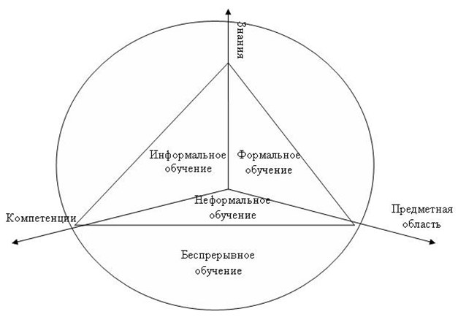
Первый методический этап определен рамками урочных занятий. На этом этапе я стараюсь выявить интерес к своему предмету, используя элементы игровых технологий, нестандартных ситуаций, мини-проектов (по желанию учащегося, учитывая специфическую трудность задания).
Второй этап – внеурочные формы работы – кружковая деятельность, «переменки истории», школьные и районные предметные и воспитательные мероприятия, где исчезает «урочная скованность», появляется возможность у ребенка раскрыть свои таланты вне зависимости от оценки, а пожеланию и собственной инициативе.
Третий этап – заключительный. На этом этапе я провожу работу с узким кругом учащихся, которые проявили нестандартные способности и заинтересованность в моем предмете. Формами работы этого этапа является, проектная и исследовательская деятельность, участие в конкурсах, фестивалях и олимпиадах разного уровня.
Далее я попытаюсь более подробно описать эти три этапа как методы выявления и одновременно формы работы с одаренными детьми на примере образовательной и воспитательной деятельности в классе социально-гуманитарного профиля.
Работа с одаренными детьми в условиях профильных классов складывается на основе «внутренней» дифференциации, внедрения развивающих и личностно-ориентированных методов обучения, нетрадиционных форм работы на уроке.
Уроки-семинары, в современной педагогической методике все чаще принимают вид стандартной формы урока. Поэтому существует необходимость постоянного качественного обновления методического содержания уроков такого вида. Уроки-семинары в моей практике носят «выездной характер», то есть проводятся в виде совместных занятий в классах с разной профильной направленностью. Или имеют форму «электронной переписки» между учителем и учеником или между учениками, где, несомненно, будет просматриваться интеграция предметных областей информатики и истории. В любом случае – устного публичного выступления или эпистолярного жанра, ученики приобретают навыки самостоятельности, дискуссии, критического мышления.
Методический прием «Уроков полной самостоятельности» дает возможность усвоения новых знаний учеником самостоятельно и выполнение заданий различного уровня сложности. Причем, познавательные задания выстраиваются как по принципу усложнения, так и в обратном направлении, в зависимости от индивидуальных, физиологических и интеллектуальных способностей учащихся.
Уроки с элементами ролевой игры-диалога может проходить в виде интервью с историческими героями. Большой популярностью пользуется игра, известная как «Крокодил», мои ученики называют ее «Крокодил Клио». То есть известные, простые в понимании правила игры, начинают носить интеллектуальный характер при изменении содержания и целей игровой ситуации. Ученик, исполняющий роль крокодила Клио не видит надписи на карточке (исторический деятель, события, дата), он может задавать нейтральные вопросы, другие участники косвенными ответами должны привести главного героя к правильному ответу, соответствующему надписи на карточке. В ходе процесса вопрос – ответ, учащиеся охватывают достаточно объемный теоретический материал, учатся разносторонне раскрывать тему и получать положительные эмоции.
На уроках обществознания я использую такие формы занятий как, урок-дискуссия, публичное обсуждение тематических фильмов, «мозговой штурм», написание эссе-сочинения. Где учащиеся выражают свою гражданскую позицию по тому или иному вопросу. Широкое распространение на моих уроках получили групповые формы работы, разного рода творческие задания, как методические приемы вовлечения учащихся в самостоятельную познавательную деятельность.
Следующим этапом выявления одаренных детей и одновременно методом работы с ними выступает внеклассная работа, которая дает более широкое поле действий. Виды внеклассной работы нацелены на развитие у учащихся творческих способностей, дают возможность эмоционально выражать свои чувства, видеть прекрасное, определять объективные закономерности и связи. Примерами такой внеклассной работы в моей практике является организация тематических агитбригад и работа научного общества «DHARMA».
Заключительный этап связан с исследовательской и проектной деятельностью.
Исследовательская деятельность выступает как форма организации образовательной работы, в основе, которой находится творческая, исследовательская задача с заранее неизвестным решением и предлагающая наличие основных этапов, характерных для научного исследования. Именно использование методических приемов формирования навыков научно-исследовательской деятельности учащихся, определяет и развивает умения разностороннего познания мира и овладения профессиональными навыками. Дает возможность проявлению индивидуальности, определению собственной траектории самообразования, и, конечно, приобретение опыта работы в тандеме с научным руководителем.
Развитие исследовательской компетентности у учащихся является первой ступенью в овладении методологии научного познания. Ученики, которые занимаются исследованиями, приобретают опыт выработки своих методов исследования. Учатся сопоставлять данные первоисточников, находить пути творческого анализа. Методические приемы, которые формируют навыки исследования, анализа и моделирования, в моей практике обозначены элементами работы с историческими документами и материалами СМИ. Причем, пути исследовательской деятельности имеют вариативность: в первом случае изначально направляются, во втором имеет характер корректирования самостоятельной работы учащихся. За последние два года результатом совместной творческой работы учителя и учеников стали исследовательские проекты «Новейшая история города Красный Сулин: экономическое будущее» и «Перспективы развития агротуризма на территории Красносулинского района».
В рамках поддержки одаренных детей я стараюсь, чтобы мои ученики участвовали в фестивалях и конкурсах разного уровня таких как международный конкурс творческих работ старшеклассников «Идеи Д.С. Лихачева и современность»; Всероссийский конкурс «Лучший ученик 2912 года»; областной конкурс «Если бы я был депутатом». По моему мнению, также важно использовать ресурсы предметных олимпиад, как один из способов определения глубины интереса ребенка к предмету, выявления особых способностей к изучению определенной предметной области. Выстраивая собственную систему подготовки к олимпиадам, я определила приоритетные направления, которые условно назвала «Три «И»: интересно, интерактивно, информационно. Именно интерес к предмету, взаимодействие ученика и учителя и информационная адаптация, дает стабильные результаты успешности ученика.
Одаренный ребенок – это особенный ребенок, и ему не всегда подходят требования стандартной образовательной системы. Для одаренных детей характерна чрезвычайная любознательность и потребность в познании, энергичность и яркая независимость. А, значит, задачей каждого педагога становится постоянный поиск новых методов и форм организации учебно-воспитательного процесса, качественное обновление уже известных, ибо в силах каждого учителя проявить свою индивидуальность, активизировать собственный творческий потенциал.

